Dessine Blanche Neige in the mirror, son visage est « white « comme la neige, ses lèvres sont « red », et ses cheveux sont « dark ».
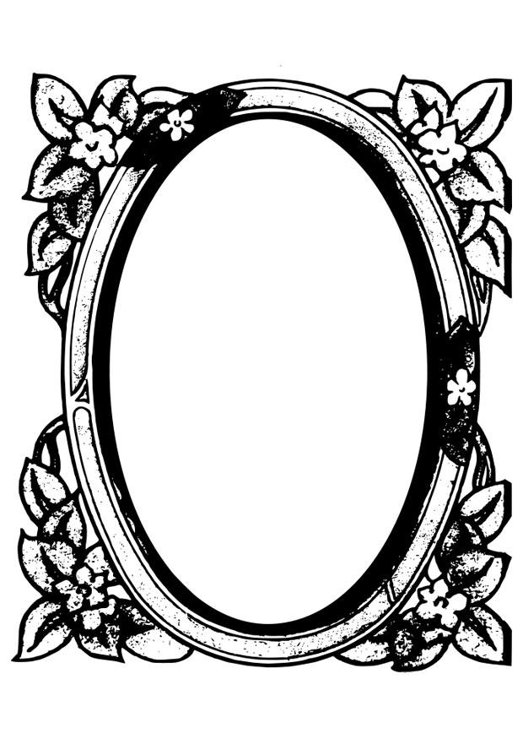 Comment prononces-tu les étranges mots de Queenie « who is the fairest » ?
- WO IZ SE FIREST
- WA ZI JE FREST
- WOU IZ ZE FEYREST

Parmi ces animaux qui est « the frog » ? Entoure la bonne réponse.
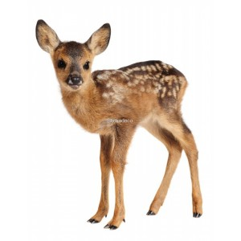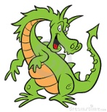
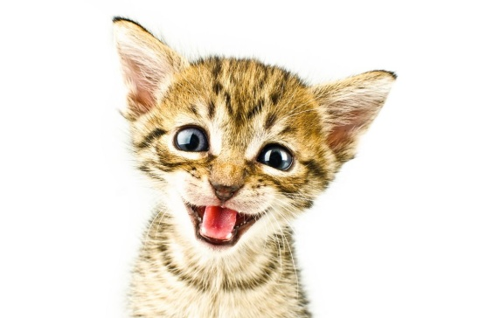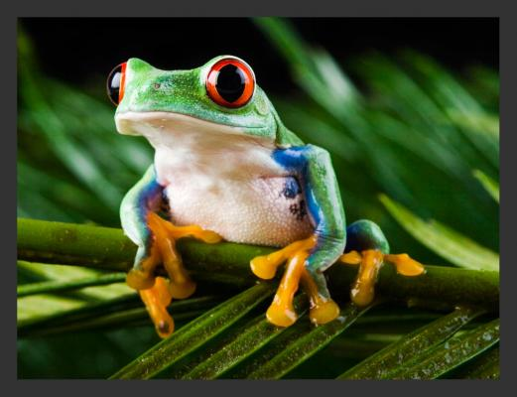
En t’aidant du texte relie les mots anglais à leur traduction française.
Mirror . .Dame
Wall. .Grand
Who. .Qui
Fair. .Miroir
All. .Mur
Lady. .Tous
Tall. .Et
And. .Joli

Une petite grenouille est passée par là… La coquine a grignoté les pronoms personnels anglais ! Aide Blanche-Neige à réparer les dégâts, Retrouve les pronoms personnels correspondants aux images. Le premier n’a pas souffert. Je = I
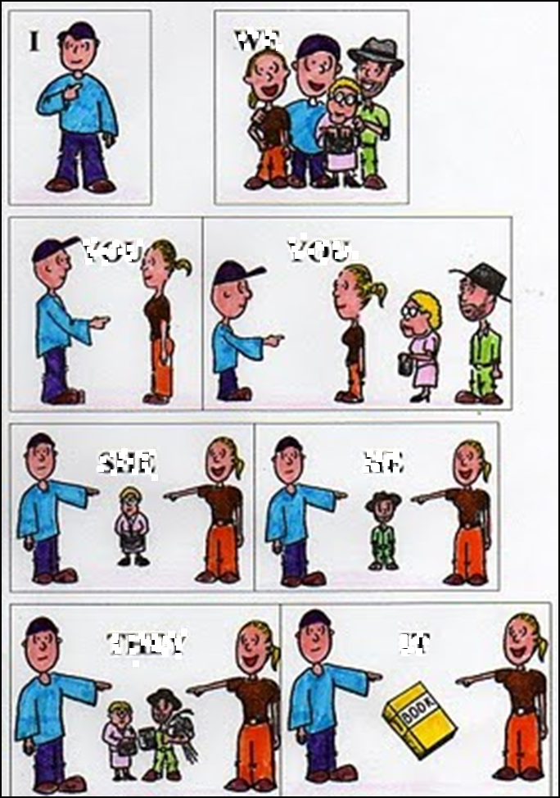
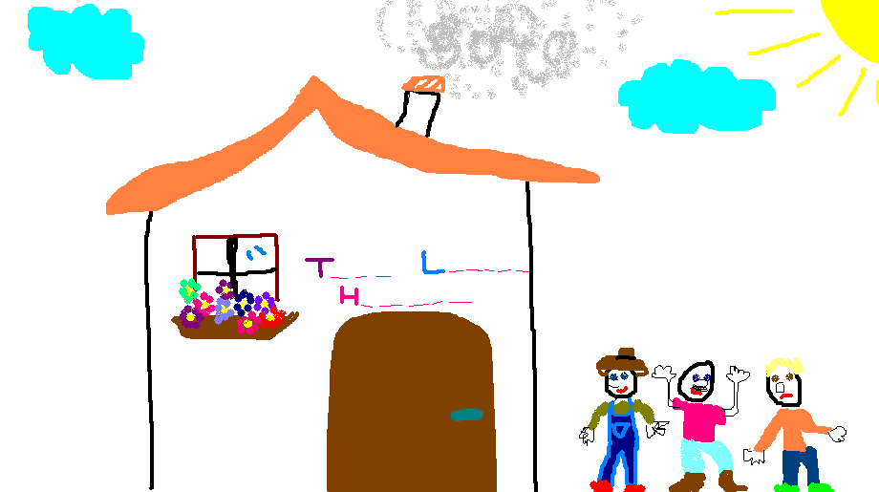
First Second Third
Hob Nob Bob
Complète le nom de la maison sur le dessin et complète le texte ci-dessous :

Who is the first brother?
The ______ brother is _______.
Who is the ________ brother?
The ________ brother is _______.
Who is the ________ brother?
The _______ brother is __________.

Blanche Neige a préparé une tarte aux pommes et une soupe aux champignons ainsi que du pain frais. Voici les ingrédients qu’elle a utilisé : flour, sugar, eggs, butter, milk, apples and mushrooms.
Qu’est-ce que Blanche Neige a utilisé comme ingrédient pour préparer « an apple pie » ?
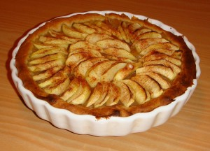
-A______s
-F_____
-E_____
-M_____
-B_____
For the mushroom soup she uses :
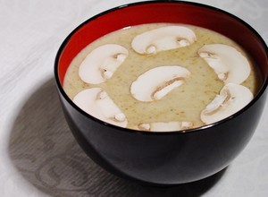
-M_______
-M___k

And finally, she made bread with …

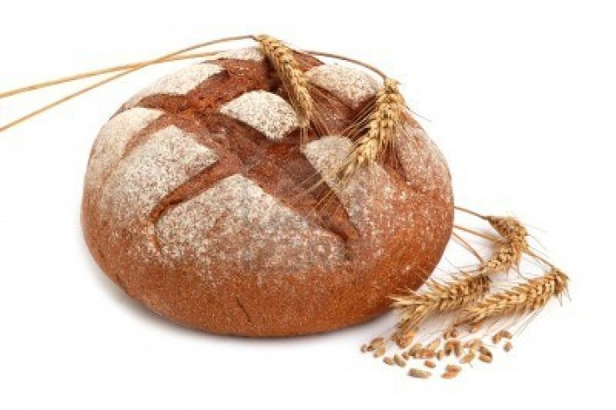
-Fl____

